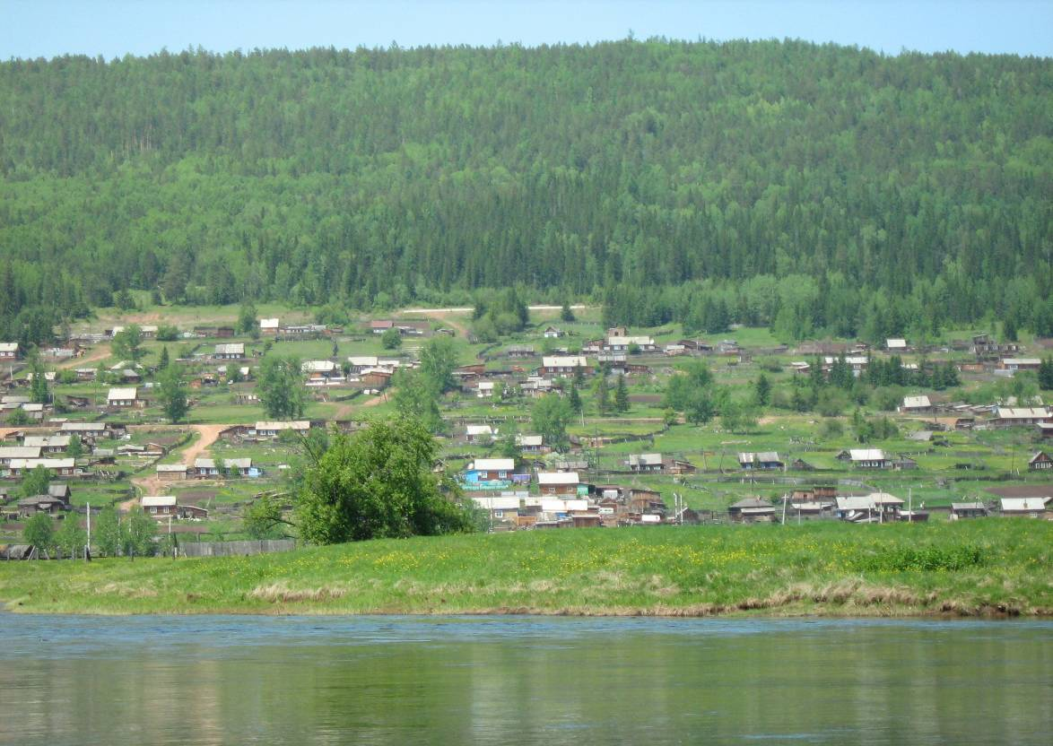

Семигорского сельского поселения
Приложение к № 4 Понедельник 4 марта 2019 год

ВАЛЕЖНИК
(с 1 января 2019 г. правило сбора)

Порядок заготовки и сбора недревесных лесных ресурсов, заготовки пищевых лесных ресурсов и сбора лекарственных растений гражданами для собственных нужд на территории Иркутской области предусмотрен Законом Иркутской области № 149 от 27.12.2018 г о внесении изменений в Закон Иркутской области «О порядке заготовки и сбора гражданами недревесных лесных ресурсов для собственных нужд».
В соответствии с пунктом 2 статьи 1 ОЗ № 149 от 27.12.2018 г. заготовка (сбор) валежника (остатки стволов деревьев или их частей: сучьев, ветвей, отпавших в результате естественных процессов отмирания деревьев, при их повреждении вредными организмами, буреломе, снеговале) осуществляется гражданами для собственных нужд производиться на всей территории земель лесного фонда в границах Иркутской области, за исключением:
- мест, проведения лесосечных работ;
- мест, складирования ранее заготовленной древесины;
- особо охраняемых природных территорий, в которых установлен прямой запрет на сбор валежника или вмешательство человека.
Ветви, остатки стволов должны свободно лежать на земле и не иметь с ней прочной связи. При этом не имеет значения, в результате каких именно процессов произошла гибель деревьев: поражение древесины гнилью, стволовыми вредителями, ветром, снегом.
Разрешение на осуществление сбора валежника и его фотофиксация не требуется.
Сбор валежника может осуществляться в течение всего года. Предельный объем собранного валежника не устанавливается.
Лица, которым предоставлены лесные участки, не вправе препятствовать доступу граждан на эти лесные участки для сбора валежника.
Заготовка (сбор) валежника может осуществляться вручную, но при выносе (вывозе) больших частей валежника, длина которого превышает 1,5 м, допускается применение бензопил, топоров, ножовки, двуручных пил.
ЗАПРЕЩАЕТСЯ:
- трелевка валежника;
- заготовка деревьев, в том числе сухостойных, спиливание, срубание, срезание, то есть отделение различными способами ствола дерева от корня.
- заготовка круглого и колотого материала (не является валежником)

При заготовке валежника граждане обязаны соблюдать правила пожарной безопасности в лесах, правила санитарной безопасности в лесах и иные правила.

2 Вестник Понедельник 4 марта № 4
Российская Федерация
Иркутская область
Нижнеилимский муниципальный район
АДМИНИСТРАЦИЯ
СЕМИГОРСКОГО СЕЛЬСКОГО ПОСЕЛЕНИЯ
ПОСТАНОВЛЕНИЕ
От 01марта 2019 № 18
п. Семигорск
«Об утверждении проекта планировки территории и межевания территории»

В соответствии с Федеральным законом от 06.10.2003№131-ФЗ «Об общих принципах организации местного самоуправления в Российской Федерации», Уставом Семигорского МО, Правилами землепользования и застройки Семигорского муниципального образования, утвержденными решением Думы Семигорского МО от 17.02. 2017 г. № 161 (с изм. и доп.), рассмотрев заключение о результатах публичных слушаний от 15.02.2019г. по проекту планировки территории и межевания территории, ст.45,46 Градостроительного Кодекса Российской Федерации и в целях обеспечения условий для устойчивого развития территории, администрация Семигорского сельского поселения
ПОСТАНОВЛЯЕТ:
1. Утвердить проект планировки территории и межевания территории по линейному объекту ВЛИ - 0,4 кВ в п. Семигорск вдоль пер. Новый, пер. Школьный, ул. Семигорская.
2. Опубликовать настоящее постановление в газете «Вестник» Семигорского сельского поселения и на официальном сайте администрации Семигорского сельского поселения www.sem-adm.ru.
3. Контроль за исполнением настоящего постановления оставляю за собой.

Глава Семигорского сельского поселения Сетямин А.М.
________________________________________________________________________________________________________________________________
ПРЕДУПРЕЖДЕНИЕ

С приходом весны и повышением среднесуточной температуры воздуха обстановка на водных объектах ухудшается. Под весенними лучами солнца лёд на водоёмах становится рыхлым и непрочным. В это время выходить на его поверхность крайне опасно. Однако каждый год многие люди пренебрегают мерами предосторожности и выходят на тонкий весенний лёд, тем самым, подвергая свою жизнь смертельной опасности.
Безопасным для человека считается лед толщиной не менее 10 сантиметров в пресной воде. Лед непрочен в местах быстрого течения, бьющих ключах и стоковых вода, а также в районах произрастания водной растительности, вблизи деревьев, кустов и камыша. Если температура воздуха выше 0 градусов держится более трех дней, то прочность льда снижается на 25 %.
Прочность льда можно определить визуально: лед голубого цвета – прочный, белого - прочность его в два раза меньше, серый, матово-белый или с желтоватым оттенком лёд ненадёжен.
Уважаемые жители поселения убедительно просим вас соблюдать меры предосторожности, не выходите на весенний тонкий лед, не оставляйте маленьких детей без присмотра, проводите профилактические беседы по недопущению выхода на лёд.

Наш адрес: Учредители: Газета Вестник

665682 Администрация Распространяется бесплатно
пос. Семигорск Дума сельского Газета выходит
ул. Октябрьская, 1 поселения 2 раз в месяц кол-во 35 шт.
Гл. редактор А.М. Сетямин

